**ESTADO DO RIO GRANDE DO NORTE**

**CÂMARA MUNICIPAL DE SÃO JOÃO DO SABUGI**

**REQUERIMENTO Nº. 032/2023**

Requeiro a V. Ex.ª, com base no artigo 154 do Regimento Interno e ouvido o plenário desta casa, requer que seja enviado ofício ao Governo do Estado, solicitando que faça o roço da RN-118, que liga os municípios de Caicó, São João do Sabugi e Ipueira.

JUSTIFICATIVA EM PLENÁRIO

Sala das Sessões, em 16 de agosto de 2023.

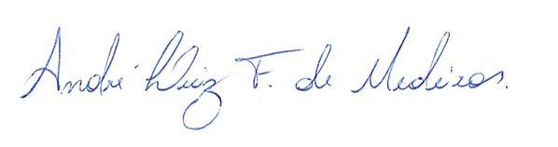

_______________________________________________________

**BRAZ ROBSON DE MDEIROS BRITO**

**VEREADOR - AUTOR**